Открытое занятие по ИЗО
Белоснежная зима
(рисование тычком жёсткой кистью)
Задачи: познакомить детей с пейзажной живописью;
совершенствовать технические науки рисования кистью (делать тычки полусухой кистью);
обобщать представление о зиме и типичных зимних представлениях в природе;
расширение и активизация словаря;
учить работать в коллективе;
развивать тонкую моторику, зрительно-моторную координацию;
воспитывать самостоятельность, бережное отношение к природе.
Оборудование:
ноутбук, записи звуков природы, репродукции картин с зимними пейзажами, кисточка, краски, листы тонированной бумаги, салфетки, зубная паста, игрушка Зайка, ёлка, снежки.

План занятия
- Приветствие. Эмоциональная настроенность на занятие.
- Мотивационный этап: беседа о зиме, о явлениях в природе.
- Практическая работа.
- Подведение итогов.
Ход занятия
- Приветствие. Организационный момент (как фон – тихо звучит музыка).
- Мотивационный этап.
На доске – репродукции картин с зимними пейзажами.
Ребята, я приглашаю вас отправиться на прогулку. Какое время года изобразил художник на картине? ( И.Шишкин «Зима») Почему вы так считаете?
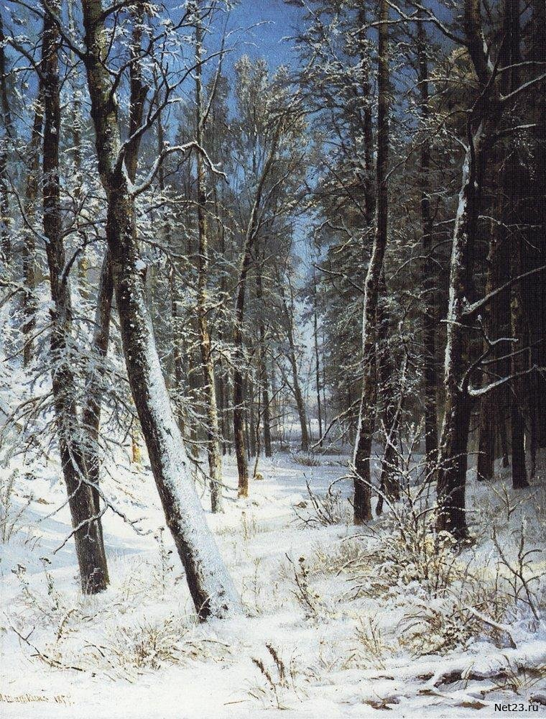
Заколдован невидимкой
Дремлет лес под сказку сна.
Снег, везде снег, Царство снега. Все в лесу в сказочно белых сугробах. Волшебница зима торжествует. Застыли маленькие елочки под снежным покрывалом. Воздух кажется невидимым. Все застыло.
Что можно сказать о снеге?
Снег – пушистый, серебристый, белый, холодный, мягкий, голубоватый, легкий, мохнатый, чистый, новый.

Учитель читает детям отрывок из стихотворения И.Сурикова
«Белый снег пушистый»
Куда может падать снег?

Звучит запись со звуками природы (ветер, вьюга).
Какие звуки слышны?

А сейчас, дети, мы с Вами отправимся в лес, туда мы поедем на лыжах, потому что в лесу очень много снега, и нам тяжело будет идти.
Объезжаем с детьми вокруг ели, под которой сидит зайчик.
На полу вокруг елки лежат снежки.

Физминутка:
На полянку, на лужок
Тихо падает снежок,
Легкие пушинки,
Белые снежинки.
Пусть зима морозит нас
Мы согреемся сейчас,
Ручками похлопаем,
Ножками потопаем,
Мы снежки играем смело,
Ах, какое это дело!
Любим все морозный день,
Нам снежки играть не лень!

Звучит мелодия к песне «Кабы не было зимы».
Подвижная игра «Снежки».

Ребята, посмотрите, кто спрятался под ёлочкой? Ему, наверное, очень холодно? Давайте ему поможем построить снежную норку, чтобы он спрятался от злой вьюги и холодного ветра.

А теперь нам пора возвращаться домой.

- Дети садятся за столы. Звучит музыка И.П.Чайковского из цикла «Времена года». Перед каждым ребенком – альбомный лист голубого цвета. По показу взрослого дети рисуют ель. Далее – взрослый предлагает нарисовать как снежок все раскрасил в белый снег.
Пальчиковая гимнастика «Снежинки»:
Стою и снежинки в ладошку ловлю.
(Ритмичные удары пальцами правой руки по левой ладошке)
Я зиму, и снег, и снежинки люблю.
(Ритмичные удары пальцами левой руки по правой ладошке)
Но где же, снежинки? В ладошке вода.
Куда же исчезли снежинки? Куда?
Растаяли хрупкие льдинки-лучи…
Как видно, ладошки мои горячи.

Для того, чтобы нарисовать белый снег, надо набрать на сухую кисть совсем немного белой гуаши и, держа кисть вертикально, делать сверху тычки. А для того, чтобы снег на елках у нас получился объемный, мы нарисуем его зубной пастой.
- Раздается стук в дверь. Заходит почтальон с посылкой, с надписью: «От зайки». В коробке зефир. Он прислал нам снежные комочки, но только сладкие. Давайте ему скажем спасибо и пошлем ему свои замечательные работы.
Звучат мелодии новогодних песен и дети под них танцуют.

